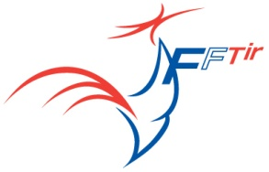 | FÉDÉRATION FRANÇAISE DE TIR

Objet : information Fédérale N° 5 – Point étape COVID19 au 24/04/2020
Madame, Monsieur,
La Fédération Française de Tir (FFTir) souhaite vous informer des perspectives envisagées dans le cadre des mesures de dé-confinement prévues par le gouvernement à partir du 11 mai 2020.
La reprise de l’activité pour les clubs de tir et de façon plus générale dans le champ du sport associatif fédéral n’interviendra pas avant le 15 juin 2020. A partir de cette date, les associations qui le souhaiteront, pourront dans un cadre sanitaire qui nous sera précisé ultérieurement, reprendre leurs activités en petits groupes.
Dans le cas où des normes précises sur le respect des règles sanitaires seraient édictées avant cette date, la FFTir les communiquera immédiatement vers ses clubs.
Nous vous remercions pour votre compréhension et souhaitons vous assurer du soutien de la FFTir dans cette période difficile.
Prenez soin de vous et de vos proches.

La direction technique nationale ©FFTir

